PythonTasks – Pętle zagnieżdżone
- Używając dwóch pętli for napisz funkcję, który wypisze tabliczkę mnożenia od 1 do 10 w formie tabeli.
1 2 3 4 …
2 4 6 8 …
3 6 9 12 …

- Używając dwóch pętli for napisz funkcję, która narysuje prostokąt z gwiazdek. Funkcja na wejściu ma przyjmować szerokość oraz wysokość prostokąta. Przykładowo height=3 i width=5
*****
*****
*****
- Używając dwóch pętli for napisz funkcję, która narysuje przekątne w kwadracie o boku n, które są nieparzyste.
* *
*
* *
*3a. Dodatkowo, możesz obsłużyć liczby parzyste poprzez narysowanie przekątnych w poniższy sposób
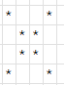
- Napisz funkcję, która dla liczby n wypisze piramidę z gwiazdek. Przykładowo dla n=3
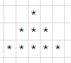
- Napisz funkcję, która dla przekazanej na wejściu listy list obliczy sumę wszystkich elementów.
- Napisz funkcję, która narysuje szachownicę używając znaków „#” i „ ”.
# # # #
# # # #
# # # #
- Napisz funkcję, która narysuje bardziej zaawansowaną szachownicę. Użyj w tym celu znaków +, - i |. Przykłady poniżej.
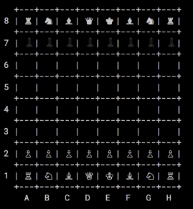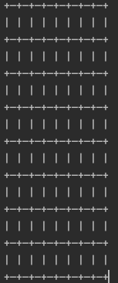
- Napisz funkcję do obliczania sumy wybranej kolumny, lub wiersza w macierzy. Przykładowo, dla wiersza 1 i kolumny 1 i macierzy:
[[1,2,3],
[4,5,6],
[7,8,9]]
Suma wiersza 1 = 6
Suma kolumny 1 = 12
- Napisz funkcję, która dla liczby n wypisze piramidę z gwiazdek, która ma pusty środek. Przykładowo dla n=3
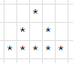
- Napisz funkcję, która dla liczby n wypisze piramidę z gwiazdek do góry nogami. Przykładowo dla n=3

- Napisz funkcję, która wygeneruje trójkąt Pascala dla zadanej wysokości n. Wypisany trójkąt nie musi być przesuwany. Wypisz zwyczajnie wartości, np.
1
1 1
1 2 1
1 3 3 1
- Napisz funkcję, która wypisze wszystkie możliwe kombinacje dla n rzuconych kostek sześciościennych. Dla n=2:
(1, 1) = 2
(1, 2) = 3
…
(6, 6) = 12
- *Napisz funkcję, która utworzy spiralę liczb w kwadracie o boku n. Przykładowo dla n=3
1 2 3
8 9 4
7 6 5
- Napisz funkcję, która na wejściu przyjmie dowolny tekst i wyświetlając go otoczy go gwizdkami. Przykładowo dla tekst=”Hello World”
***********
*Hello World*
***********

